Осенью дети начинают чаще болеть, и это связано с изменением погоды, резкими перепадами температуры. А впереди еще целая зима! Поэтому осень – самое время, чтобы укрепить здоровье ребенка.
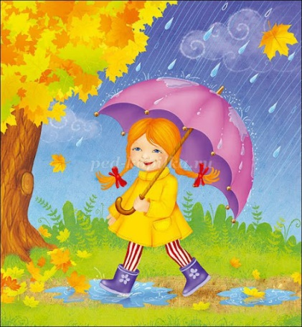
Позвольте ребенку больше двигаться, ведь самые непоседливые дети болеют реже, возможно из-за того, что они регулярно тренируют свою дыхательную и сердечно-сосудистую системы и становятся более устойчивыми к воздействия холодного воздуха или микробов.
Дети часто отказываются надевать шапку или шарф, когда им жарко, а маме так совсем не кажется. Дети мерзнут меньше, особенно когда двигаются, а из-за чрезмерной заботы укутанный ребенок не только не тренирует свою систему терморегуляции, но и простывает быстрее просто потому, что, вспотев, простужается от малейшего ветерка.
Обеспечьте детей более полезными для здоровья продуктами питания и напитками. Чем сильнее иммунная система вашего ребенка - тем лучше. Употребляйте в этот период больше витаминов, особенно А и С.Свежие фрукты, соки, салаты из сырых и вареных овощей, лакомства и каши из цельных злаков, орехов и сухофруктов – важная часть ежедневного рациона ребенка в холодные осенние дни.
Попытайтесь включить следующие продукты в рацион вашего ребенка этой зимой:
- Говядина - содержит цинк, который жизненно важен для производства лейкоцитов, которые ваш ребенок использует для уничтожения бактерий.
- Фрукты, которые содержат витамин С - апельсины, гранаты, клубника и малина - содержат большое количество этого жизненно важного витамина.
- Чеснок - содержит аллицин, соединение, которое борется с бактериями и инфекциями.
- Йогурт, содержащий пробиотики - пробиотики защищают пищеварительную систему от болезнетворных микробов.
Ограничьте потребление сахара детьми. Дети, которые едят много сахара, становятся вероятными кандидатами на простуду. Постарайтесь ограничить потребление сахара для детей одним маленьким угощением в день, чтобы поддержать их иммунную систему.
Стакан воды – этото, что нужно организму для борьбы с инфекцией и болезнями. Вода не только переносит питательные вещества в клетки, но и выводит токсины из организма.
Научите ребенка следить за чистотой своих рук: больше половины болезней передается через руки и обычно попадает в организм через рот.
Сон имеет важное значение для здоровой иммунной системы - он позволяет организму лечить и восстанавливать себя. Вот краткие рекомендации:
- Малыши младше 1 года требуется 12-18 часов в сутки.
- Детям в возрасте 1-3 лет нуждаются в 12-14 часов каждую ночь.
- Дошкольникам в возрасте от 3 до 5 лет требуется 11-13 часов в сутки.
- Детям в возрасте 5-8 лет необходимо от 10 до 11 часов каждую ночь.
Дети болеют ОРВИ часто, это неизбежно. Большинство осенних болезней проходят самостоятельно через несколько дней, но некоторые могут превратиться в более серьезные проблемы со здоровьем. По необходимости обращайтесь к врачу.

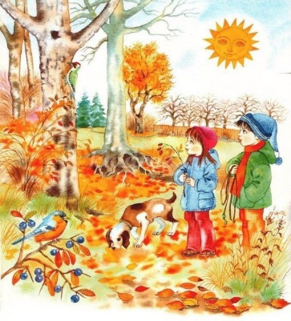

Крепкого здоровья Вам и Вашим детям!

Прогулка в жизни ребенка занимает важное место.
Во время прогулки происходит познание окружающего мира, ребенок учится общаться со сверстниками, а также прогулка имеет оздоровительное значение.
Прогулка является надежным средством укрепления здоровья и профилактики утомления. Пребывание на свежем воздухе положительно влияет на обмен веществ, способствует повышению аппетита. Пребывание детей на свежем воздухе имеет большое значение для физического развития.
Прогулка – это элемент режима, дающий возможность детям в подвижных играх, трудовых процессах, разнообразных физических упражнениях удовлетворить потребность в движении.
Прогулка является первым и наиболее доступным средством закаливания детского организма. Она способствует повышению его выносливости и устойчивости к неблагоприятным воздействиям внешней среды, особенно к простудным заболеваниям.
Благодаря прогулкам мы очищаем легкие от домашней пыли, аллергенов, бактерий и других вредных частиц, скрытых от наших глаз.
Каждый ребенок должен как можно больше бывать на свежем воздухе – это совершенно необходимо для его здоровья.

Осень - время, когда меняется погода, на улице становится сыро и холодно.

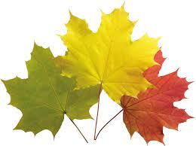

Внимание родители:
«Детям нужно научиться беречь свое здоровье!»

Ярославская область, город Тутаев,
улица Советская, дом 24
12polyanka@mail.ru
Муниципальное дошкольное образовательное учреждение «Детский сад №12 «Полянка»
Тутаевского муниципального района

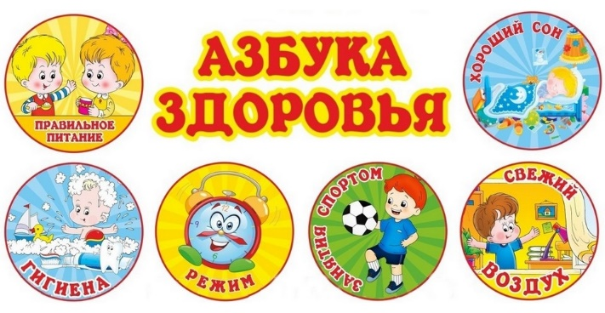

Подготовила:
Смолькова О.Ю. - воспитатель
первой квалификационной категории.

г. Тутаев, 2021 год

